JUSTIFICATIVA

Considerando-se que, a educação é o melhor e mais eficiente método na formação e no desenvolvimento intelectual e moral do ser humano, através das suas diversas práticas e metologias pedagógicas.
Considerando-se que, a atual gestão municipal fez investimentos significantes na educação básica nos últimos 4 (quatro) anos, levando o municipio de Ananindeua a melhorar seus índices no Ideb, melhorando sua classificação no ranking nacional da educação.
Considerando-se finalmente que, ainda temos grandes deasfios de implementar unidades de ensino infantil que atendam 100% (cem porcento) das nossas crianças, é que proponho aos nobres parlamentares que aprovem o seguinte:

REQUERIMENTO ________/2025

REQUEIRO, após obedecidas as normas regimentais, que seja enviado atencioso ofício ao Exmo. Sr. DANIEL SANTOS, Prefeito Municipal, para que ele determine a Secretaria Municipal de Educação que execute A CONSTRUÇÃO DE UMA UNIDADE DE EDUCAÇÃO INFANTIL, NO BAIRRO DO ICUÍ-LARANJEIRAS.

Sala das Sessões, em 11 de junho de 2025.
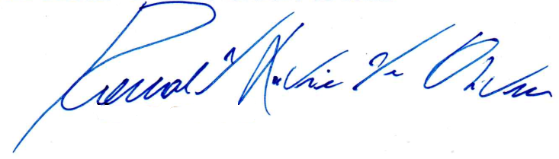

Vereador DEDÊ
Ronald Oliveira

